SDÜ Mühendislik ve Doğa Bilimleri Fakültesi 7. Danışma Kurul Toplantısı

GÜNDEM MADDELERİ
Danışma kurulu başkanı seçimi.
Fakültemiz logosu için görüş alınması.
Fakülte öğrencileri için eğitim kalitesinin artırılması, öğrenci memnuniyetini ve mezun başarısını artırmaya yönelik görüş alınması.
Bölümlerin eğitim öğretim programlarındaki öğrenci merkezli uygulamaların, staj, proje, mentörlük, saha çalışması gibi olanakların değerlendirilmesi ve uygulama çeşitliliğinin artırılması için önerilerin alınması.
Mezunların işe yerleşme durumları, mesleklerinde daha donanımlı olabilmeleri ve yetkinliklerinin sektörel ihtiyaçlara uygunluğu adına fakülte/özel sektöre düşen görevler konusunda görüşlerin alınması.

KAPSAM
Süleyman Demirel Üniversitesi Mühendislik ve Doğa Bilimleri Fakültesi 7. Danışma Kurul Toplantısını “Danışma Kurulları Kuruluş ve İşleyiş Esaslarına İlişkin” yönerge kapsamında yapmak üzere 01 Ekim 2025 tarihinde saat 14.00’te, 3 üyemizin on-line, diğer üyelerimizin ise yüz yüze katılımı ile toplam 9 üye ile Mühendislik ve Doğa Bilimleri Fakültesi Dekanlık Toplantı Salonunda gerçekleştirilmiştir.

Toplantıya, Elektrik Mühendisleri Odası Isparta Temsilcisi Güner MERDAN, Göltaş A.Ş İcra Kurulu Üyesi Makine Mühendisi Eşref SİLELİ, Yönetim Danışmanı Makine Yüksek Mühendisi Mehmet Ali GÜNAY (Online), Isparta Uygulamalı Bilimler Üniversitesi Teknoloji Fakültesi Öğretim Üyesi Doç. Dr. Tuğba SARDOHAN KÖSEOĞLU, TMMOB İnşaat Mühendisleri Odası Antalya Şubesi Isparta Temsilcisi İnşaat Mühendisi Erdem DEMİRALAY, Tarım ve Orman Bakanlığı Isparta Tarım İl Müdür Yardımcısı Ziraat Mühendisi Uğur TURGUT, Burdur Mehmet Akif Üniversitesi Fen Edebiyat Fakültesi Öğretim Üyesi Doç. Dr. Selim ÇETİN, ORMA Orman Mahsulleri Entegre San. ve Tic. A.Ş. İşletme Müdürü Kimya Yüksek Mühendisi Gülay SELÇUK (Online), Kimyagerler Derneği Akdeniz Şube Başkanı/Naturalya Kimya İlaç Ltd. Firma Sahibi Kimyager İbrahim ŞAHİN (Online), Mühendislik ve Doğa Bilimleri Fakültesi Dekanı Prof. Dr. Nevzat Özgü YİĞİT, Dekan Yardımcısı Doç. Dr. Fatma AKSEVER ve Fakülte Sekreteri Hatice YAMAN katılmıştır.

Toplantının başlangıcında, 6. Danışma Kurulu toplantısında görüşülen öneriler doğrultusunda fakültemizde yapılan iyileştirmeler hakkında üyelerimize bilgilendirme yapılmıştır. Ardından 6. Danışma Kurulu toplantısı gündemi değerlendirmesine geçilmiştir.

Gündem Maddelerinin Görüşülmesi

- Danışma kurulu başkanı seçimi
“Danışma Kurulları Kuruluş ve İşleyiş Esaslarına İlişkin Yönerge” gereğince, Danışma Kurulu Başkanlığı ve Başkan Yardımcılığı görev süresi bir yıl olarak belirlenmiştir. Bu kapsamda, 2024 yılı görev süresinin sona ermesiyle birlikte, Danışma Kurulu üyeleri arasında yeniden başkan ve başkan yardımcısı seçimi gerçekleştirilmiştir.
Yapılan oylama sonucunda:
- 2024 yılı Danışma Kurulu Başkanı olarak görev yapan Elektrik Mühendisleri Odası Isparta Temsilcisi Sayın Güner MERDAN ve
- Danışma Kurulu Başkan Yardımcısı olarak görev yapan Isparta Uygulamalı Bilimler Üniversitesi Teknoloji Fakültesi Öğretim Üyesi Doç. Dr. Tuğba SARDOHAN KÖSEOĞLU’nun görevleri sona ermiştir.
2025 yılı için yapılan seçimde ise:
- Danışma Kurulu Başkanı olarak TMMOB İnşaat Mühendisleri Odası Antalya Şubesi Isparta Temsilcisi İnşaat Mühendisi Sayın Erdem DEMİRALAY,
- Danışma Kurulu Başkan Yardımcısı olarak ise Elektrik Mühendisleri Odası Isparta Temsilcisi Sayın Güner MERDAN oy birliğiyle seçilmiştir.
- Fakültemiz logosu için görüş alınması.

04.08.2023 tarihli ve 32269 sayılı Resmî Gazete’de yayımlanan 7477 sayılı Cumhurbaşkanı Kararı ile Üniversitemiz Mühendislik Fakültesi’nin isminin Mühendislik ve Doğa Bilimleri Fakültesi olarak değiştirilmiş olması nedeniyle, Fakültemizin yeni kimliğini yansıtacak ve temsil gücü yüksek bir logo tasarımı yapılması gündeme alınmıştır. Fakültemiz talebi ile 2025 yılında Kurumsal İletişim Uygulama ve Araştırma Merkezi (KİMER) tarafından fakültemizin kurumsal kimliğinizi yansıtacak ve fakültemizi temsil edebilecek bir logo tasarlanmıştır. Ancak tasarlanan logo ile ilgili daha geniş katılımlı bir değerlendirme yapılabilmesi amacıyla, 16.09.2025 tarihli Fakülte Yönetim Kurulu Kararında Fakültemiz Birim Danışma Kurulu Üyelerinden görüş ve öneri alınmasının uygun olduğu kararı alınmıştır. 7. Danışma Kurulu toplantısında fakültemiz adına tasarlanan logo katılım sağlayan kurul üyelerimiz ile paylaşılmıştır. Kurul üyelerimiz tasarlanan logonun fakülteye uygun olduğu yönünde görüş sunmuşlardır.

- Fakülte öğrencileri için eğitim kalitesinin artırılması, öğrenci memnuniyetini ve mezun başarısını artırmaya yönelik görüş alınması.
Kurul üyelerimiz Yükseköğretim kurumlarının temel amacının nitelikli bireyler yetiştirmek, bilimsel bilgi üretmek ve topluma katkı sunmak olduğunu ve bu doğrultuda, fakülte öğrencilerinin aldığı eğitimin niteliği, onların öğrenim sürecindeki memnuniyetini ve mezuniyet sonrası başarılarını doğrudan etkilediğini belirtti. Bu hedefler doğrultusunda da bazı geliştirme alanları önerildi. Ders müfredatlarının; güncel sektör ihtiyaçları, dijital gelişmeler ve disiplinlerarası yaklaşımlar doğrultusunda periyodik olarak gözden geçirilmesi gerektiği vurgulanmıştır. Eğitim-öğretim kalitesinin artırılması amacıyla, yenilikçi ve öğrenci merkezli öğretim yöntemlerinin benimsenmesi, teknolojik yeniliklerin öğrencilere etkin bir şekilde aktarılması önemli görülmektedir. Ayrıca, öğrenme süreçlerini desteklemek amacıyla uygulamalı sınav sistemlerinin yaygınlaştırılması, öğrencileri teşvik edici yarışmaların düzenlenmesi, bilgilendirici seminerlerin organize edilmesi ve öğrencilerin sosyal alanlarının artırılması yönünde önerilerde bulunulmuştur. Bununla birlikte, öğrencilerin yabancı dil yeterliliklerinin geliştirilmesi amacıyla, yabancı dil eğitiminin güçlendirilmesi, Erasmus gibi uluslararası değişim programlarıyla desteklenmesi ve öğrencilerin bu imkânlardan yararlanmaları konusunda teşvik edilmeleri gerektiği ifade edilmiştir.
- Bölümlerin eğitim öğretim programlarındaki öğrenci merkezli uygulamaların, staj, proje, mentörlük, saha çalışması gibi olanakların değerlendirilmesi ve uygulama çeşitliliğinin artırılması için önerilerin alınması.
Kurul üyelerimiz günümüzde mühendislik eğitimi, yalnızca teorik bilgi aktarımı ile sınırlı olmamalı; öğrencilerin problem çözme, takım çalışması, liderlik ve yenilikçilik gibi becerilerini geliştiren uygulamalı ve öğrenci merkezli yöntemlerle desteklenmesi gerektiğini belirtti. Staj, proje, mentörlük ve saha çalışması gibi uygulamalar, öğrencilerin mesleki yeterliliklerini artırmada kilit rol oynamaktadır. Bu bağlamda, mevcut olanakların değerlendirilmesi ve çeşitlendirilmesi gerektiği, öğrencilerin teorik bilgiyi pratiğe dökebileceği laboratuvar, proje, vaka çalışması ve uygulama derslerinin artırılması önerildi. Öğrencilerin gerçek mühendislik problemlerini yerinde gözlemleyerek çözüm üretmeleri için teknik geziler ve fabrika ziyaretleri gibi öğrencilerin mesleki farkındalığını artıran faaliyetlerin artırılması önerildi.
- Mezunların işe yerleşme durumları, mesleklerinde daha donanımlı olabilmeleri ve yetkinliklerinin sektörel ihtiyaçlara uygunluğu adına fakülte/özel sektöre düşen görevler konusunda görüşlerin alınması.
Kurul üyelerimiz yükseköğretim kurumlarından mezun olan bireylerin mesleklerine uygun alanlarda istihdam edilmesi, hem bireysel kariyer gelişimi hem de ülke kalkınması açısından büyük önem taşıdığını belirtti. Mezunların sektörde aranan niteliklere sahip olması; eğitim sürecinde kazandırılan bilgi, beceri ve yetkinliklerle doğrudan ilişkili olduğu ve bu bağlamda, fakültelere ve özel sektöre önemli görevler düştüğü değerlendirilmiştir. İşverenlerin, yeni mezunların teorik bilgileri olmasına rağmen pratikte yeterli deneyime sahip olmadıklarını belirttiğini, mezunların hızla değişen sektör dinamikleri, dijitalleşme, sürdürülebilirlik, yapay zekâ gibi alanlarında yeni yetkinlikleri edinmesi gerektiği dile getirildi. Hızla değişen sektör dinamikleri, dijitalleşme, sürdürülebilirlik, yapay zekâ gibi alanlarda yeni yetkinlikleri zorunlu kılmakta, ancak müfredatlar bu değişime her zaman hızlı uyum sağlayamamaktadır. Bu doğrultuda mezunların istihdamı, mesleki donanımları ve yetkinliklerinin sektörel ihtiyaçlara uygunluğu çerçevesinde, fakülte ve özel sektöre düşen görevler olarak mezunlarla veya sektör profesyonelleriyle öğrenci eşleştirmesi yapılarak kariyer planlama, mesleki yönelim ve kişisel gelişim konularında destek sağlanması önerildi.

TOPLANTI FOTOĞRAFLARI
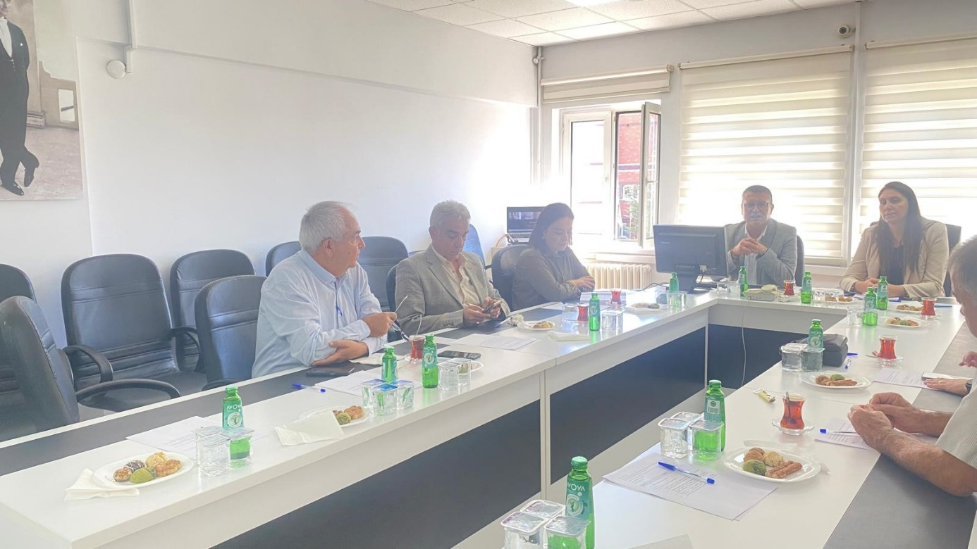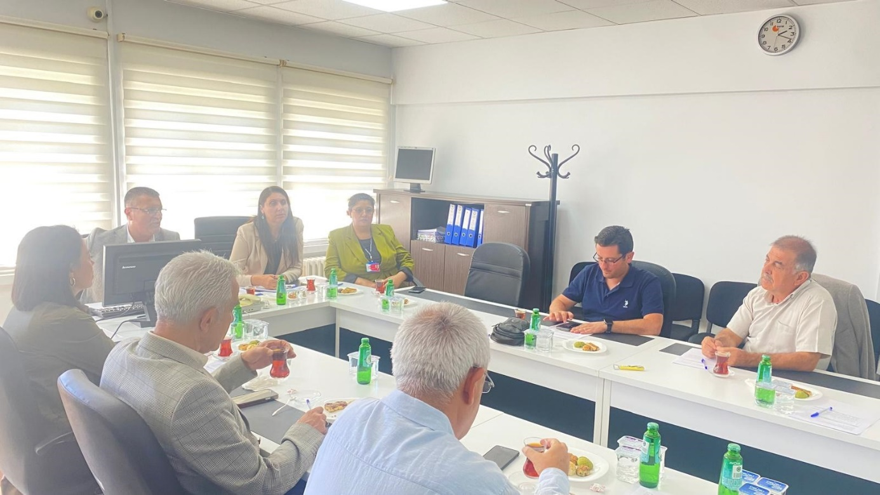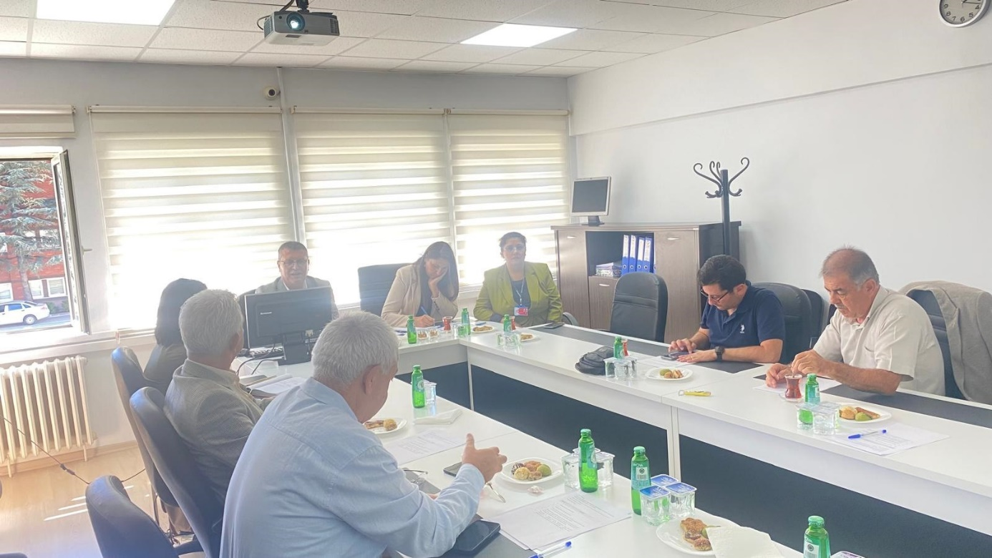

NO | KATILIMCILAR | İMZA
1 | Elektrik Mühendisi Güner MERDAN  (Elektrik Mühendisleri Odası Isparta Temsilcisi) | Katıldı
2 | Makine Mühendisi Eşref SİLELİ  (Göltaş A.Ş icra kurulu üyesi) | Katıldı
3 | Makine Yüksek Mühendisi Mehmet Ali Günay  (Yönetim Danışmanı ) | Online
4 | Prof. Dr. İsmail Serkan ÜNCÜ  (Isparta Uygulamalı Bilimler Üniversitesi Teknoloji Fakültesi Öğretim Üyesi) | Katılmadı
5 | Doç. Dr. Tuğba SARDOHAN KÖSEOĞLU  (Isparta Uygulamalı Bilimler Üniversitesi Teknoloji Fakültesi Öğretim Üyesi) | Katıldı
6 | İnşaat Mühendisi Erdem DEMİRALAY  (TMMOB İnşaat Mühendisleri Odası Antalya şubesi Isparta Temsilcisi) | Katıldı
7 | Ziraat Mühendisi Uğur TURGUT  (Tarım ve Orman Bakanlığı İl Müdür Yardımcısı) | Katıldı
8 | Doç.Dr. Üyesi Selim ÇETİN  (Burdur Mehmet Akif Üniversitesi Fen Edebiyat Fakültesi Öğretim Üyesi) | Katıldı
9 | Doç. Dr. Yasin ÜNAL  (Isparta Uygulamalı Bilimler Üniversitesi Orman Fakültesi Öğretim Üyesi) | Katılmadı
10 | Jeo. Kimya Yüksek Mühendisi Gülay SELÇUK  (ORMA Orman Mahsulleri Integre San. Ve Tic, A. Ş İşletme Müdürü) | Online
11 | Kimyager İbrahim ŞAHİN (Kimyagerler Derneği Akdeniz Şube Başkanı/ NATURALYA Kimya İlaç Ltd, Sti Firma sahibi) | Online
12 | Huriye GAZELOĞLU  (T.C. Halk Bankası Operasyon Yetkilisi) | Katılmadı
13 | Prof. Dr. Nevzat Özgü YİĞİT  (Dekan) | Katıldı
14 | Doç. Dr. Fatma AKSEVER  (Dekan Yardımcısı) | Katıldı
15 | Hatice YAMAN  (Fakülte Sekreteri) | Katıldı
İmza föyüne KVKK kapsamında yer verilememiştir. Gerektiği durumda tarafınıza destek sağlanacaktır.

